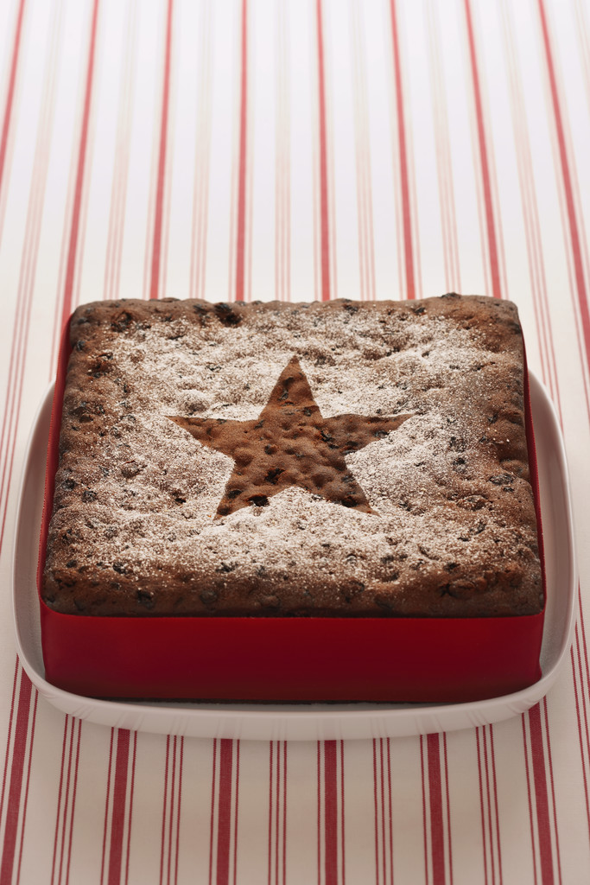
Brownies-kake
¤¤¤¤¤¤¤¤¤¤¤¤¤

6 dl sukker
3 dl mel
4 ts vaniljesukker
8 ss bakekakao eller vanlig
300 gr. Smeltet smør/margarin
4 egg

Blandes sammen i ett.
Helles i liten langpanne eller rund form ; 28 cm.
Stekes ved 175 grader i ca. 25 minutter

Serveres gjerne med vaniljeis eller varm vaniljesaus.

